附件2：
酒店位置图
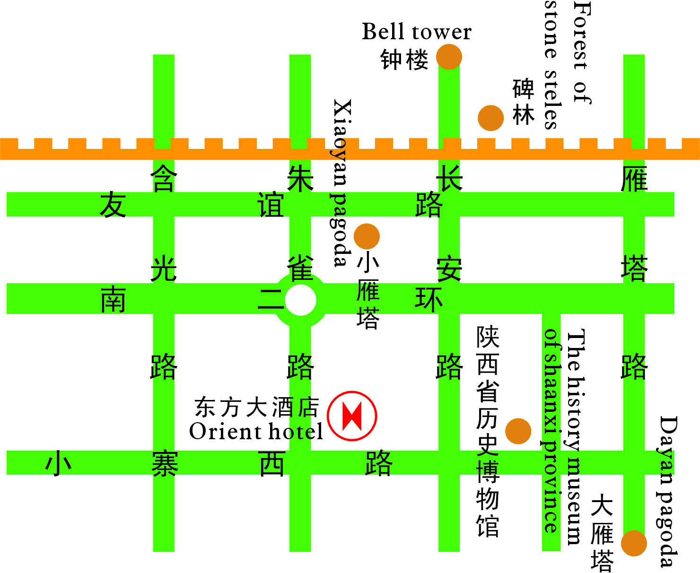
酒店名称：西安东方大酒店
酒店总机： 029-87654321
地址：西安市朱雀大街393号
乘车路线：
1.飞机场：机场---小寨
坐机场大巴---小寨线直接到达东方大酒店，票价27元，约45公里，乘坐出租车约150元。
2.火车站：
坐K5路、14路起点站至子午路站下车即到，K5票价2元、14路票价1元，约10公里，乘坐出租车约20元。
3.火车站：（动车）
火车站（动车）可乘地铁，起点站至小寨站下车，票价4元，小寨十字向西1站即到东方大酒店。

